Объекты культуры
На территории Пуровского района имеются объекты, представляющие культурно-историческую ценность (памятники, музей, мемориалы):
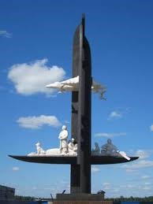
− Памятник Воинам-освободителям в городе Тарко-Сале, установленный в историческом центре города на перекрестке ул. Ленина и ул. Республики в 1967 году. Во время Великой Отечественной войны 1941 – 1945 гг. именно с этого места провожали своих родных и близких на фронт.
− Монументально-художественная композиция "С горизонта пришедшие" (скульптор А. Чернышов, архитектор А. Новиков), установленная в городе Тарко-Сале, с 2005 года является своеобразным символом города, как для жителей, так и гостей города.
Художественный образ памятника передает национальный колорит Пуровского района, уникальную культуру лесных ненцев, их традиционные промыслы.
− Памятник "Первопроходцам", установленный в поселке Ханымей в 2012 году и посвященный основателями поселка строителям, путейцам, приехавшим со всех уголков нашей необъятной страны, участникам Всесоюзной ударной комсомольской стройки.
−"Хлеб нашей памяти к 200-летию Отечественной войны 1812 года посвящается" (памятник посвящен Бородинскому сражению) находится на территории МБОУ "Средняя общеобразовательная школа № 2" г. Тарко-Сале (г. Тарко-Сале, ул. Республики, 43).
В 2016 году во время празднования 50-летия со дня образования п. Уренгой открыт памятник "Геологам-первопроходцам".

